美国的老年人活动中心什么样
（有此一说，仅供参考）
安大略是大洛杉矶地区的一个城市，一天，我路过市政府，看到市政府旁边是一个老年人活动中心，就进去看了看，拍了一些照片。
在美国，针对老人的社会福利不仅仅是你交了养老保险和医疗保险后的回馈，而是一种全面的从物质到精神都照顾到了的社会关爱。
交过保险税的老年人退休了可以领取养老保险金和享受医疗保险，对于从来没有交过保险税的，政府也会给救济金。我认识一对华裔老夫妻，从台湾移民到美国，一分钱的税和保险也没有交过，美国政府每月给两个老人共1500美元的救济金。老夫妻有几个子女都在美国，收入状况也不错，但美国人不认为老人必须由子女供养，子女再有钱，社会也不会推卸对老年人的责任。
政府不是给老人定期寄送养老金支票就算完成任务了，对于不能开车的老年人，政府会定期安排人员接送他们去活动中心，去医院看病也派人接送，发给免费的医疗卡。当老人做饭、洗衣、洗澡不能自理了，政府也会派钟点工来服务。上面提到的华裔老夫妻，不算医疗花费。政府为照顾他们每月雇钟点工的花销多达1800美元。
政府对老年人生活方面的照料不仅对老年人是实惠实在的福利，也大大减轻了子女的负担和压力，社会的孝顺远远比子女的孝顺可靠有效。
据美国学者统计，美国政府用于老年人的福利支出远远大于所收取的社会保险税费，各级政府都要从财政收入中再拿出一块资金补充养老福利项目。养老福利项目的直接受益者是老人，子女也是间接的受益者，所以几乎所有的人都赞成这样的资金安排。
1) 右面的建筑是安大略市的市政府，左面的建筑是老年人活动中心。老年人活动中心与市政府为邻，可能是无意识的巧合，但如果规划师把权力机关看得很庄严很神圣，就不会这样布局。
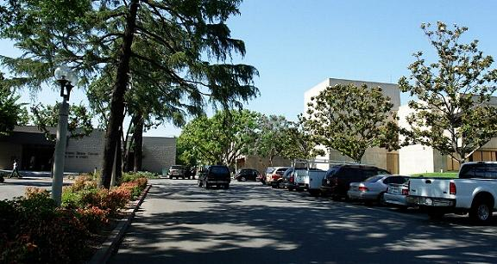
2) 这是老年人活动中心的门牌。在美国，许多老年人住老人公寓，一般的老人公寓都有活动的设施。城市和社区的老年人活动中心主要是为了那些不住老人公寓的老人们服务的。
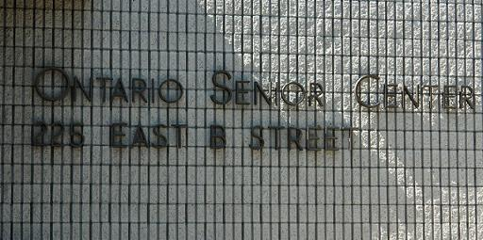
3) 活动中心室外的椅子摆在花丛中，在这里坐一坐，看看光景，闻闻花香，心情一定好。
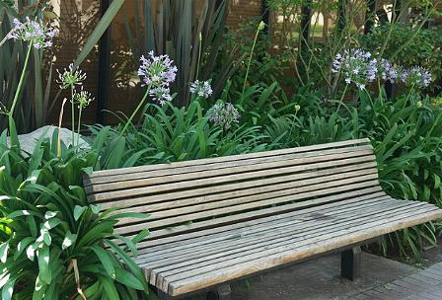
4) 这是活动中心前的停车场。在美国，不开车哪里也去不了。老年人到了不能开车的时候怎么出来活动呢。没关系，政府会安排人免费接送。即使儿女开车把父母送到老年人活动中心，政府也要付给儿女工资的。儿女伺候自己不能自理的父母，政府也会付给工资。关照老年人的事情由政府包了。
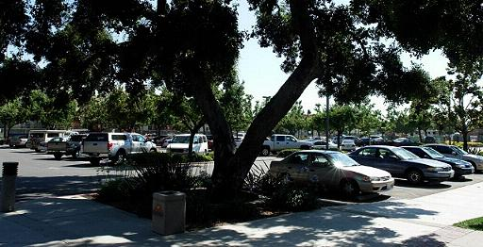
5) 活动中心的走廊宽敞明亮，弧形的平面布置显得自然随意。
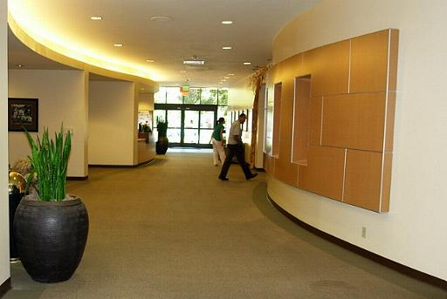
6) 这里是服务台。老年活动中心是免费的，支出都由市政府出。本来，按照美国各级政府的分工，公民养老是联邦政府（即中央政府）的责任，但实际上州政府和地方政府也从自己的财政收入里拿出钱来关照老年人的生活。据统计，联邦政府的支出不算，美国州和地方财政拿出15％的资金用于老年人的保障和关爱。其实美国人是不太主张社会对个人施以较多救助的，他们主张每个人自己要对自己负责任。不能躺在政府身上。所以美国在西方国家当中福利是最差的，远远不如欧洲国家和加拿大澳大利亚等国家。即使最差，美国的老年人的福利保障还是很全面很到位的，每个老人都能老有所养、老有所乐、老有所医、老有所护（理）。
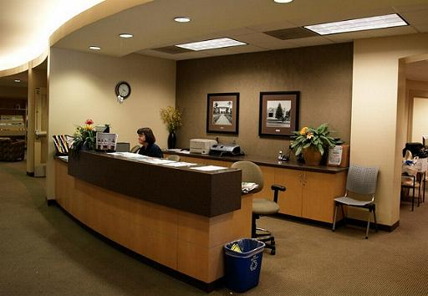
7) 暖色调和得体的点缀显得亲切自然，设计师显然对老年心理学有研究，也注重细节。
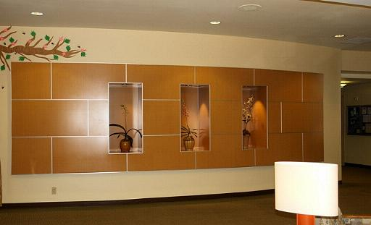
8) 老人网吧。美国电脑早就普及，这里设置网吧是为了方便老人调剂活动内容，在做了体育活动后换换活动方式。
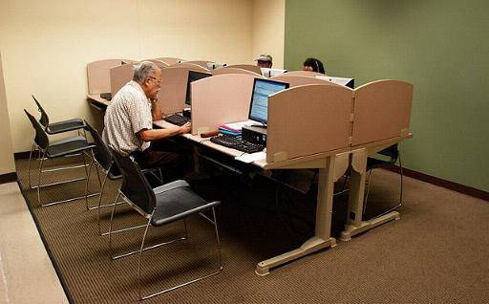
9) 台球室挺大。不知道为什么空的台球桌也点着灯，真浪费。
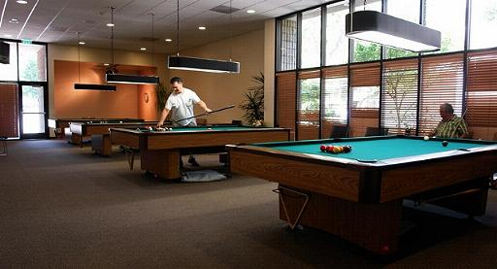
10) 几个老人鏖战正酣。中间那个留小胡子的老伙计看见我拍照，向我要1美元的版权费。我说我要收他2美元的版面费，我的博客有不少人来看呢。他说那就互相都不收了，OK了。快乐的老人喜欢开玩笑。
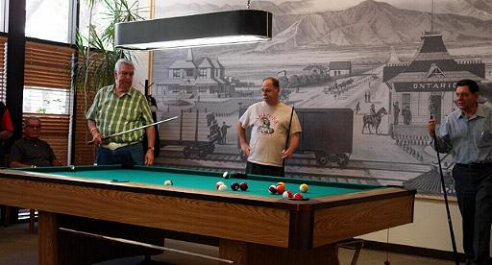
11) 看我拍照，中间那位不算老的妇人摆出明星姿态配合，近处的老太太有点紧张。注意贴在墙上的说明，故意歪斜，配上小花，生动活泼，情趣盎然。
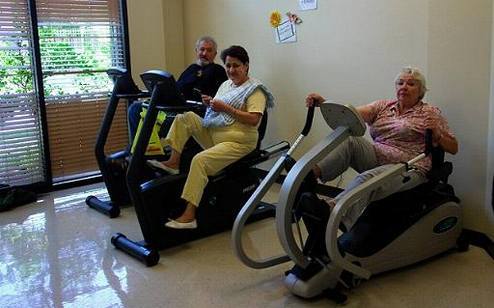
12) 给黑人拍照的经验太少，曝光明显不足。
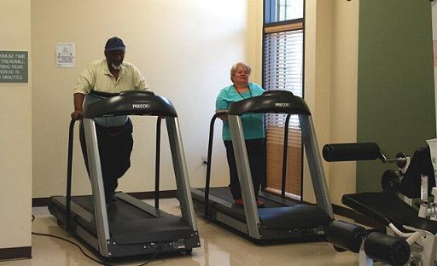
13) 这两个老太太在做什么呢？摆弄一些小塑料片做什么？
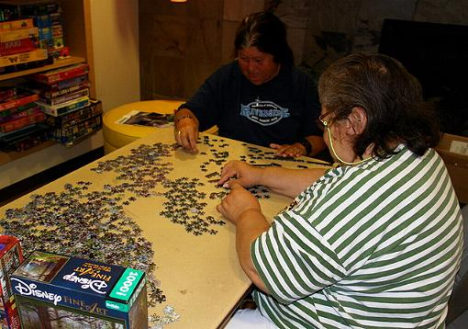
14) 原来是在拼图呢，要拼出这样一幅图画可是费功夫了。老小孩老小孩，这不是幼儿园的水平吗？
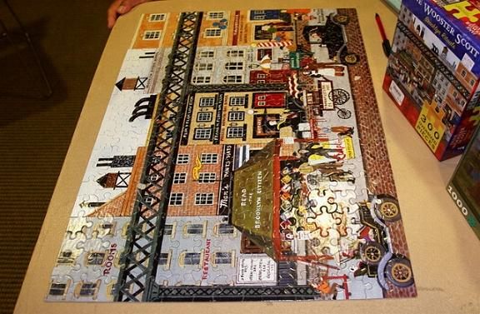
15) 拼图的，看书的，闲坐的，打瞌睡的，干什么的都有。
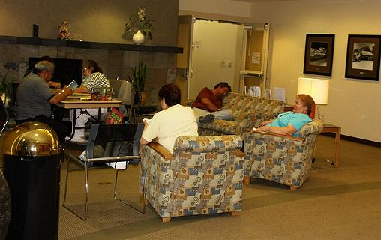
16) 这里是舞厅，经常举办舞会和化妆舞会，想想七老八十的老头老太太们在这里翩翩起舞，有时候还化妆，一定非常有味道。据说这里也是黄昏恋的鹊桥会。
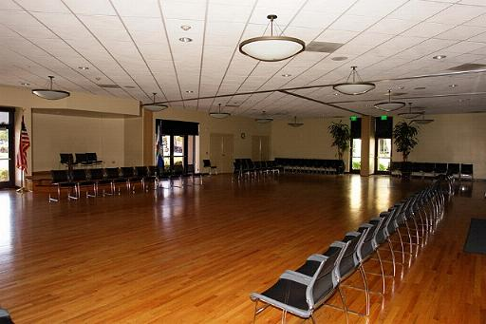
17) 这两个老哥行动不便，来到活动中心什么活动也不做，就是聊聊天，解解闷。右边的老先生80多岁了，他说他到过中国，他喜欢中国和中国人，也喜欢吃中国菜。
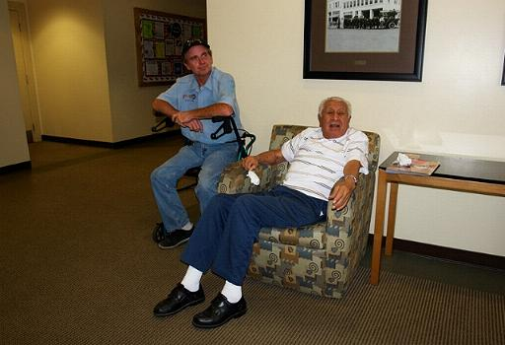
18) 饮水处低的龙头方便坐轮椅的老人使用。
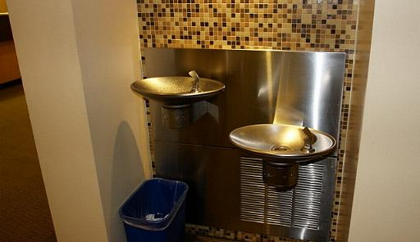
19) 衣架和公用电话，连电话簿也给预备了。
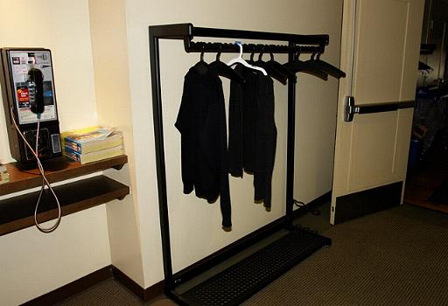
20) 向老人介绍营养学的知识，老人童心，所以字体、图画和颜色都像针对孩子一样。
